COLEGIADO ESTADUAL DE SAÚDE – COGESA-SC
Colegiado Técnico e de Gestão da Saúde das Associações dos Municipios Catarinenses
MEMÓRIA Nº 01/2023

Data: 09/02/2023
Horário: 08:30 às 17:00 horas
Local: Presencial – FECAM ( R. General Liberato Bittencourt, 1885,
Canto, Florianópolis (SC)) 1º Andar – Auditório
Reunião Elaborada: Fecam – Elton Gandin
Memória da Reunião 01-2023 : ( Margarete Maria Biléssimo – Secretária Cogesa e Elton Gandin – Saúde Fecam)
Participantes presenciais: Anexo 01 – Lista de Presença.
Convidados: Marinez ( Educação - Fecam) Paulo ( inclusão – Fecam)
Convidados para Posse colegiado: Secretária de Assistência Social do Estado ( Dona Alice) e equipe

PAUTA | DISCUSSÃO/DELIBERAÇÃO
Acolhida aos membros do COGESA , titulares e suplentes; Propósito e Aprovação Logo do COGESA; | Elton Gandin(Fecam saúde) Primeiramente fez saudação inicial à todos os participantes, tendo infatizado quão importante é a formação de um colegiado Estadual ligado Fecam, associações e consórcios de municípios. O motivo de orgulho em fazermos acontecer o primeiro colegiado de saúde com regimento e com diretoria que irá ser formada na data de hoje. Os presentes aprovaram o logo que identifica nosso colegiado , anexo 3º
Regimento interno Cogesa e Datas das Reuniões do colegiado presenciais e virtuais; | O objetivo da formação de um colegiado saúde pela Fecam com regimento interno que irá nortear os trabalhos: tem como objetivo ser uma força política de junção entre secretarias municipais , juntamente com associações e consórcios, com a gestão dos prefeitos agregando forças , juntamente com cosems e outra entidades de forma intersetorial . Desta forma juntar forças das gestões políticas para atender as demandas municipalistas dos nossos municípios.  Segue em anexo 2º a lista aprovada pelos presentes para nossas reuniões do COGESA;
Eleição da Diretoria do COGESA ( Presidente, Vice-Presidente, 1ºSecretário(a) e 2º Secretário(a)) | Inicialmente foi apresentado qual será a função dos membros do colegiado Cogesa ao membros presentes, dando início um espaço livre pra pequenos comentários e para que de forma consensual o colegiado compusesse a primeira diretoria do COGESA. Pedindo a palavra a senhora Ivanice da associação da Amarp do município de Videira, explanou sua intenção e motivos para colocar seu nome a disposição para presidir o Cogesa, com aprovação de todos os presentes na reunião teve aprovação, sendo eleita a primeira presidente do COGESA, seguindo os mesmos moldes o senhor André Gustavao da associação Amplanorte do município de Itaiopólis , colocou seu nome a dispoição pra ser o vice presidente do Cogesa, sendo aprovado por todos os presentes, a Senhora Margarete Maria do município de Cricíuma da associação Amrec irá ficar como 1º secretária do Cogesa , também com aprovação de todos os presentes e o Senhor Alfredo da associação Ameosc do município de São Miguel do Oeste teve aprovação de todos para 2º secretário do Cogesa: segue no anexo 4º o termo de Posse assinado pelos eleitos; Ficou composta a primeira diretoria do Cogesa , conforme anexo 5º.
Plano de Trabalho 2023 do COGESA/SC | Após a eleição da diretoria , os membros do Cogesa presentes na reunião , iniciaram a construção do plano de trabalho e também denido que iremos fazer duas deliberações de demandas . Todos os membros presentes contribuiram para definirmos as duas primeiras deliberações :  - Para os prefeitos : através do presidente da Fecam , que os mesmos através de articulação política junto aos outros dois entes federativos possam:  Considerando a primeira reunião do Colegiado Técnico e de Gestão da Saúde das Associações dos Municipios Catarinenses- COGESA, foram elencadas demandas prioritárias referente a necessidade dos municípios, são elas:  - Atenção Básica:  Considerando que a maior parte dos municípios Catarinenses são de pequeno porte, e tem por obrigação ofertar acesso à atenção básica nas 24 horas do dia. Este serviço tem um custo elevado aos municípios Catarinenses, sendo este próprio ou terceirizado, que necessita manter uma equipe 24 horas para garantia de atendimento aos seus munícipes.  Desta forma, solicitamos o financiamento destes serviços que atualmente são custeados pelos municípios.  - Custos dos Procedimentos do SUS:  Considerando o custo elevado dos insumos, equipamentos, recursos humanos, bem como as solicitações e determinações dos conselhos que regem as classes profissionais da área da saúde que honeram os serviços (aumento do quadro de servidores).  Solicitamos diante do exposto que, sejam revisados e ajustados conforme a relidade do mercado, os valores de custeio dos procedimentos da tabela SIGTAP.  - Destinação de Emendas Impositivas:  Considerando que 50% do valor das Emendas Impositivas deve ser destinado para ações em serviços de saúde.  Solicitamos que estas Emendas sejam disponibilizadas aos Fundos Municipais de Saúde, a fim de que sejam direcionadas para utilização conforme a necessidade dos serviços de saúde.  - Consórcios:  Considerando que o valor do aporte financeiro referente a produção do SUS pelos Consórcios Públicos de Saúde no ano de 2021 não é um recurso novo, e está pendente de pagamento.  Solicitamos que além da vinda do recurso em tempo hábil, isto se torne uma política de Estado, estabelecendo prazo de pagamento (pagamento até novembro do ano subsequente à produção);  - SES - Srª Carmen Zanotto:  Considerando a primeira reunião do Colegiado Técnico e de Gestão da Saúde das Associações dos Municipios Catarinenses- COGESA, foram elencadas demandas prioritárias referente a necessidade dos municípios, são elas:  - Política Hospitalar Catarinense: 1 – pagamento por produção, 2 – controle e auditoria por parte das ECAS fazendo cumprir as metas pactuadas, 3 – contratualizar conforme a capacidade instalada para oferta, 4 – participação dos municípios na elaboração dos planos operativos hospitalares, 5 – melhorias no processo de regulação estadual e regional, 6 – habilitar serviços de média complexidade de forma regionalizada para que os prestadores referência consiga efetivamente cumprir as metas dos termos de alta complexidade, 7 - disponibilizar nas regiões de saúde, prestadores que atendam as especialidades cuja demanda está represada;
INFORMES:
Ofícios para Carmem Zanotto e Prefeitos;  Pautas com colegiado de educação e assistência socia | Ficou definido que ainda no mês de fevereiro iremos entregar em forma de ofícios as duas demandas de construção do Cogesa.  De forma intersetorial iremos realizar uma reunião com o colegiado de Educação e posteriormente com Assistência pra definirmos encaminhamentos sobre o início do ano letivo daqueles alunos que necessitam de forma conjunta a devida atenção e encaminhamentos. Desta forma construir protocolos de orientações de como proceder e fazer os encaminhamentos de forma correta e acertiva.
PAUTAS PRÓXIMA REUNIÃO
Colegiado da Educação  Diretor DIVE | Provavelmente no mês de abril reunião intersetorial com colegiado educação , pois no mês de março os mesmos estarão formando a nova diretoria e com demandas especificas deles não consegueriam participar.  Nossa próxima reunião será virtual no mês de março com o diretor da Dive , fazendo uma explanação sobre dengue , vacinação e outros assuntos pertinentes a vigilância epidemeológica;
OBS
Anexo – 6º fotos da reunião

Anexo 1 – Lista de Presença
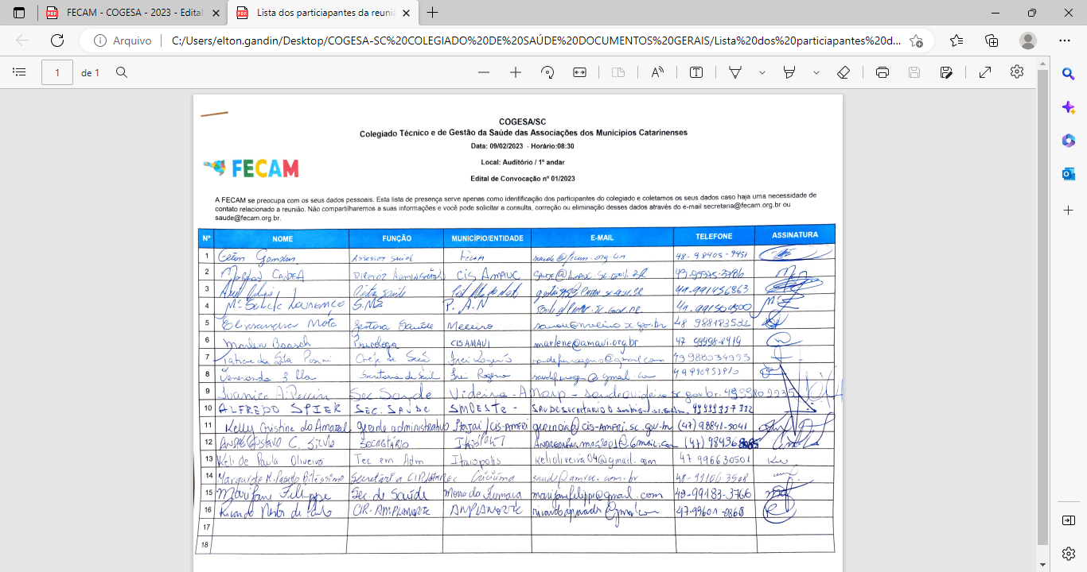

Anexo 2 – Datas da reuniões COGESA
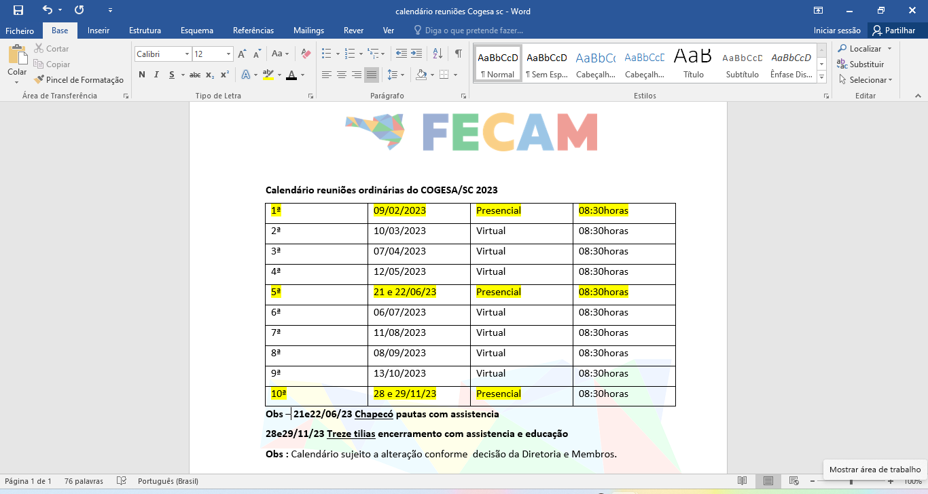

Anexo 3 – Logo COGESA
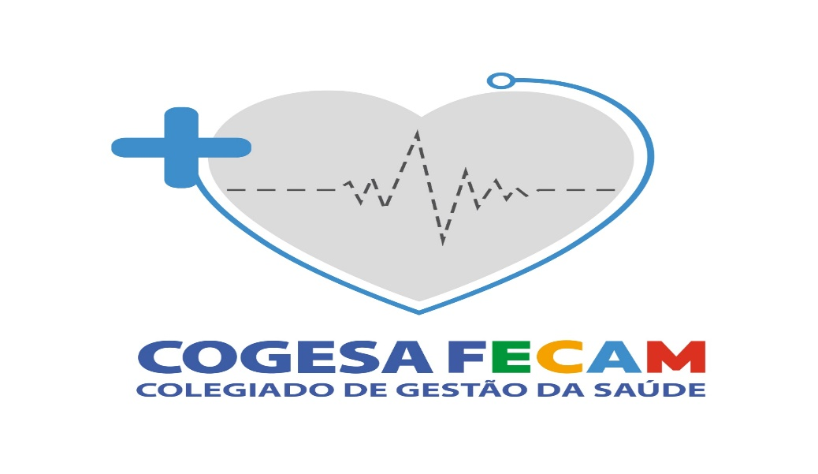

Anexo 4– Termo de Posse do COGESA

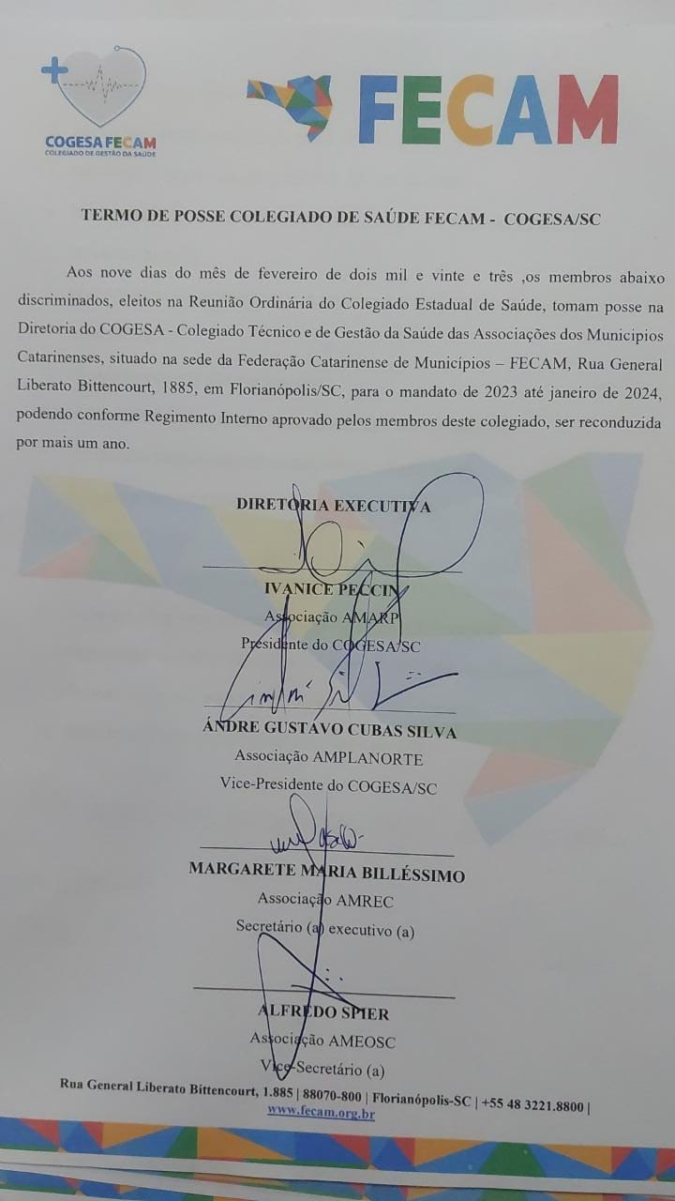

Anexo 5– Foto Diretoria do COGESA 2023.

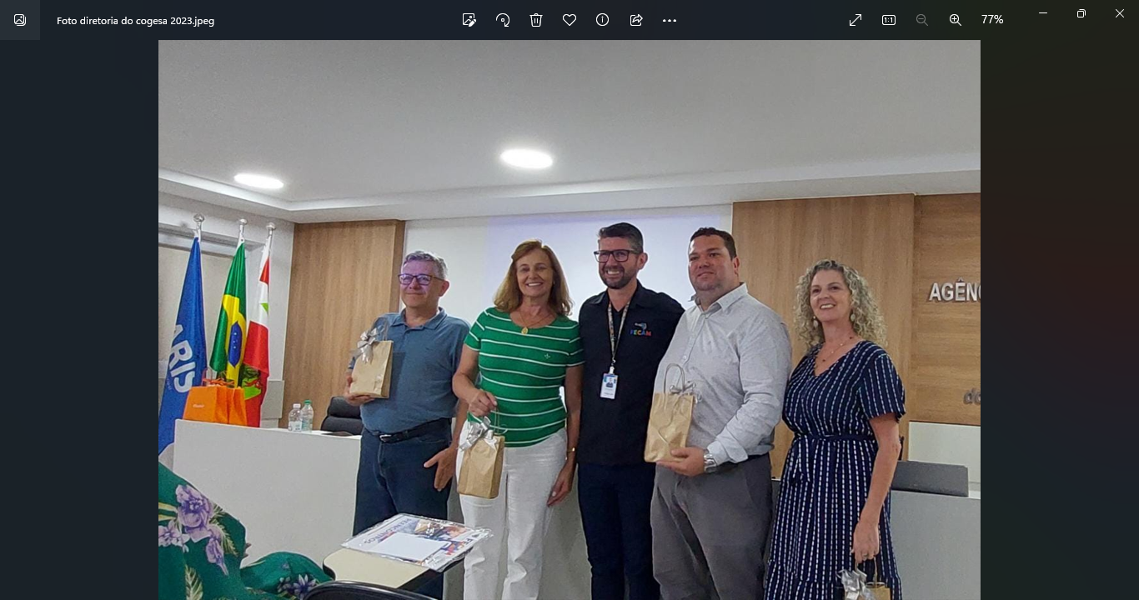

Anexo 6– Foto reunião do COGESA 2023
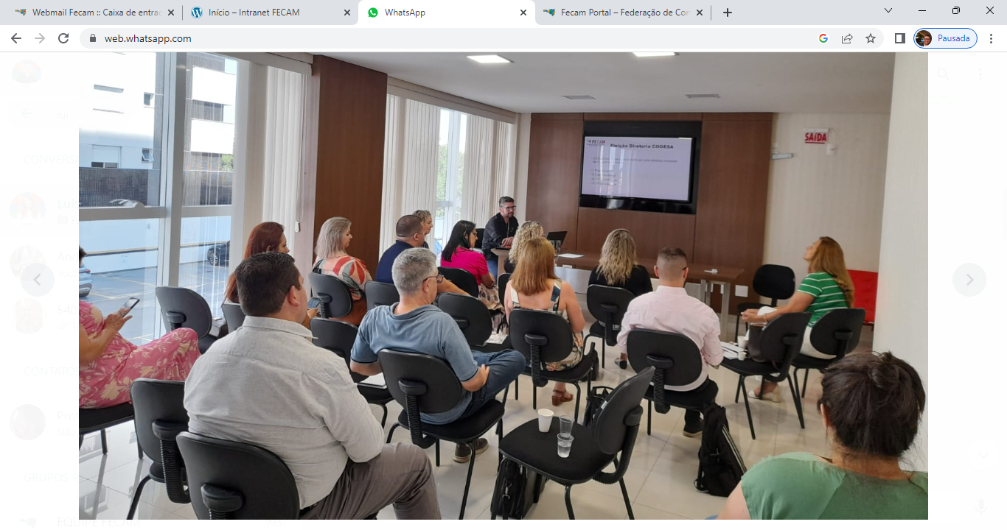

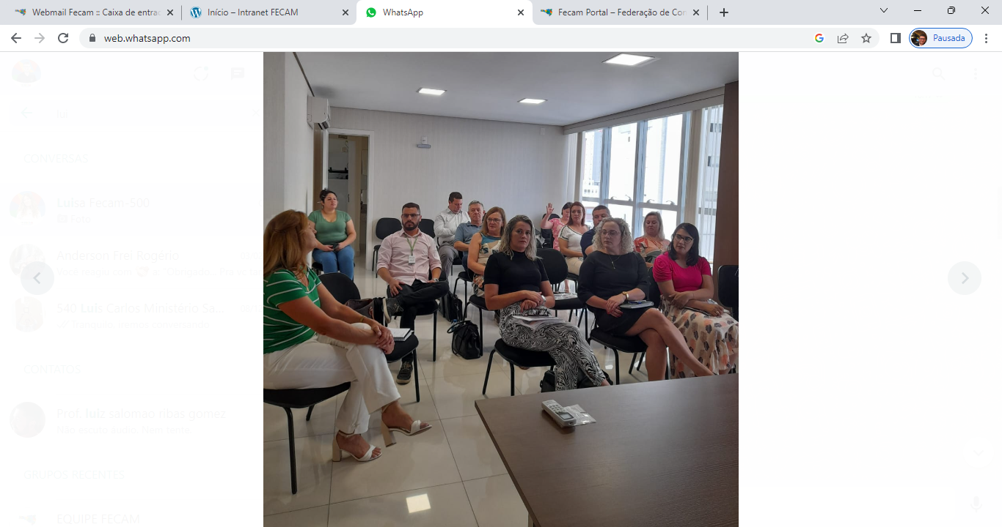

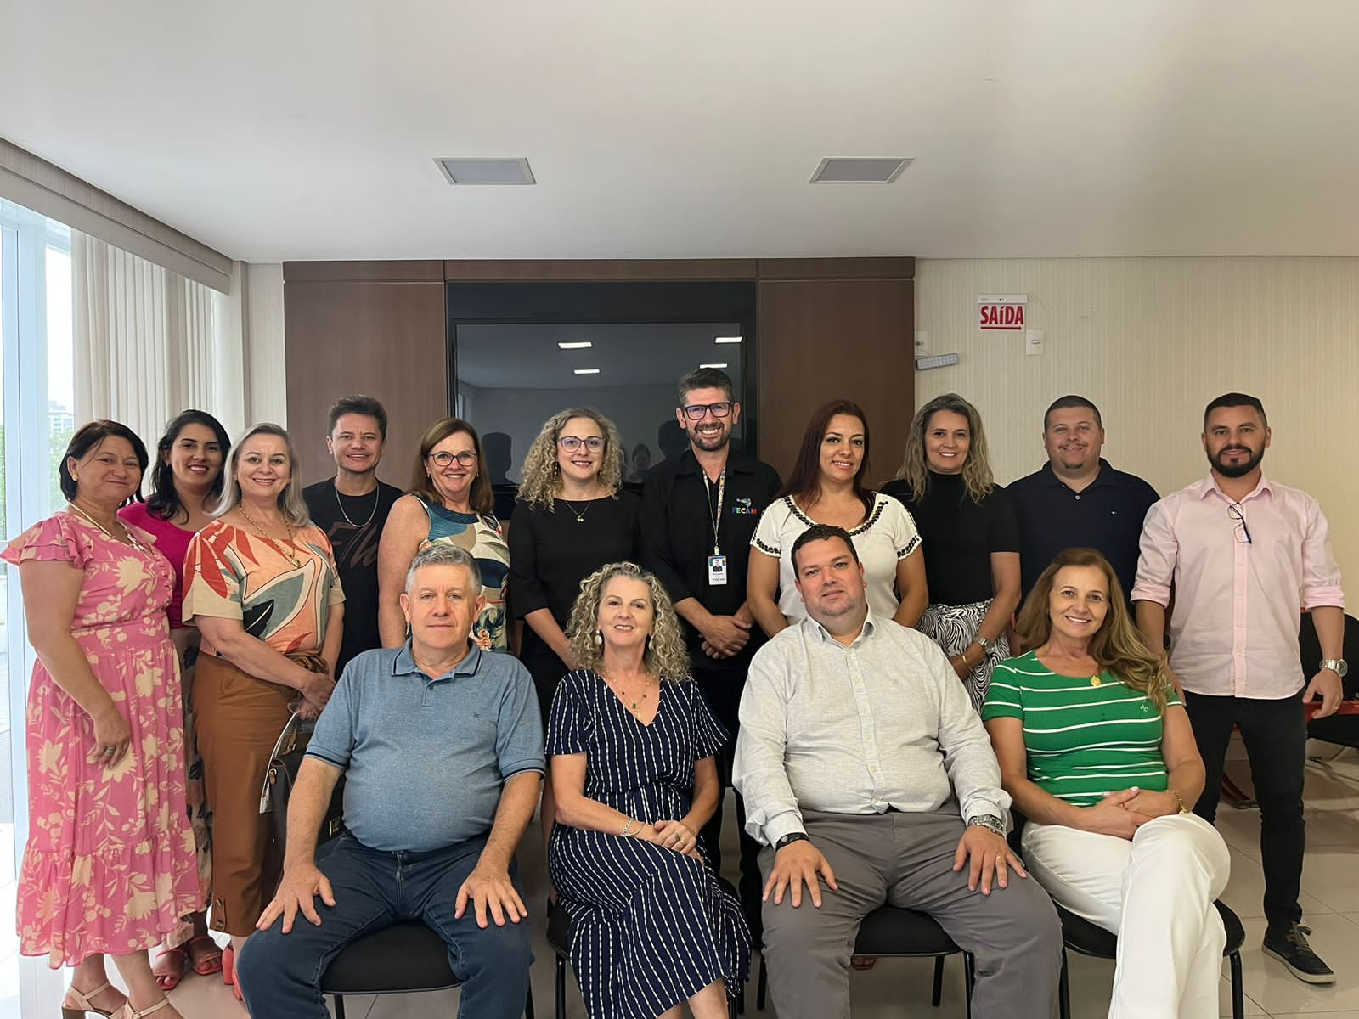

Para envio de respostas e documentos referente ao Cogesa , pode ser usado o endereço de email saude@fecam.org.br , Cotato 48 -98405-9457.

Atenciosamente.

Presidente do COGESA Supervisor saúde Fecam
Ivanice Peccin Elton Gandin
Associação Amarp
Município de Videira - Sc

